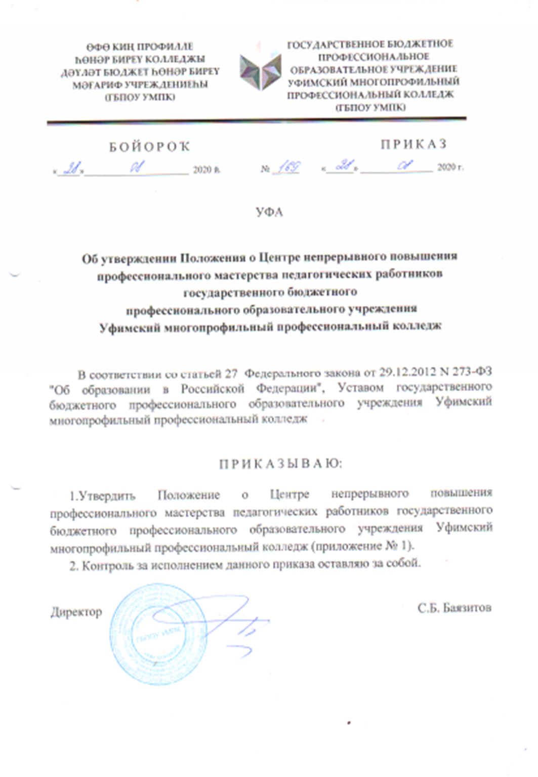
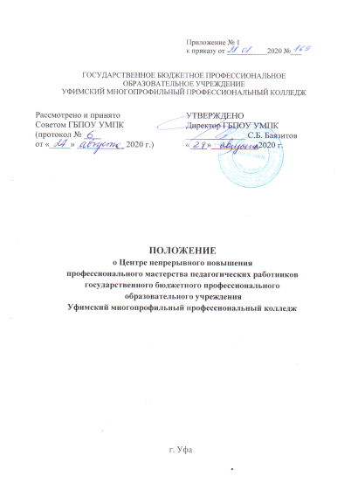

1. Основные положения
  - Настоящее Положение разработано на основе действующего законодательства Российской Федерации, Республики Башкортостан и Устава государственного профессионального образовательного учреждения Уфимского многопрофильного профессионального колледжа.
  - Центр является структурным подразделением государственного бюджетного профессионального образовательного учреждения Уфимский многопрофильный профессиональный колледж (далее - Колледж).
  - Целью деятельности центра является осуществление непрерывного дополнительного профессионального образования педагогических работников и иных лиц системы общего, дополнительного и профессионального образования (далее-педагогические работники), а также создание условий для непрерывной актуализации и расширения их профессиональных знаний в течение всей производственной карьеры, для удовлетворения образовательных потребностей и запросов, адаптации к меняющимся условиям профессиональной деятельности и социальной среды, подготовки к выполнению новых видов профессиональной деятельности.
  - В своей деятельности Центр руководствуется законодательством Российской Федерации, законодательством Республики Башкортостан, Уставом Колледжа, локальными нормативными актами Колледжа, а также настоящим Положением.
  - Деятельность Центра обеспечивается за счет средств бюджета Республики Башкортостан выделяемых в рамках утвержденного государственного задания, а также средств физических и юридических лиц.
  - Центр подчиняется непосредственно директору Колледжа. Условия труда работников Центра определяются трудовыми договорами, заключаемыми с каждым работником, а также Правилами внутреннего трудового распорядка Колледжа и иными локальными нормативными актами Колледжа.
  - Колледж, в лице директора, в целях обеспечения выполнения необходимых функций, закрепляет за Центром соответствующее помещение, оборудование, а также иное имущество, и назначает лиц, несущих материальную ответственность за их сохранность и эксплуатацию.
  - Создание, реорганизация и ликвидация Центра осуществляются в соответствии с законодательством Российской Федерации, законодательством Республики Башкортостан.
  - Настоящее положение и изменения к нему утверждаются приказом директора Колледжа.

2. Структура Центра
2.1. Структура и штатное расписание Центра утверждается директором Колледжа по представлению руководителя Центра.
2.2. Руководитель и сотрудники Центра назначаются на должность и освобождаются от должности приказом директора ГБПОУ УМПК, их права и обязанности определяются трудовым договором, должностными инструкциями.
Должностные обязанности руководителя и сотрудников Центра определяются с учетом специфики деятельности Центра.
2.3. Руководитель несет персональную ответственность за содержание и результативность деятельности Центра в целом.
2.4. В пределах своих полномочий руководитель Центра дает поручения, обязательные для исполнения всеми сотрудниками (устные поручения, письменные распоряжения (включая электронное ведение документации) и др.).
2.5. Деятельность Центра осуществляется согласно перспективным и текущим планам работы Колледжа, утверждаемым в установленном порядке.
2.6. Центр принимает к исполнению все решения Педагогического совета Колледжа, приказы и распоряжения директора колледжа.
  - Итоги деятельности Центра отражаются в годовых отчетах Колледжа.

- Основные направления деятельности Центра
3.1. Обеспечение доступных условий для профессионального развития и самореализации педагогических работников на территории субъекта Российской Федерации.
3.2. Поиск, обобщение и внедрение лучших практик повышения квалификации педагогических работников.
3.3. Разработка и создание организационных и методических условий для реализации индивидуального образовательного маршрута педагогических работников.
3.4. Создание общественных пространств для обеспечения взаимодействия педагогических работников, в том числе по формату «центра коллективного пользования».
3.5. Расширение использования сетевых форм реализации дополнительных профессиональных программ в части организации стажировок, научных, медицинских, организаций культуры, физкультурно-спортивных и иных организаций, обладающих ресурсами, необходимыми для осуществления обучения, проведения стажировок и иных видов учебной деятельности.
3.6. Разработка и реализация программ дополнительного профессионального образования и краткосрочных мероприятий, в том числе с привлечением симуляционного оборудования.
3.7. Обеспечение методического сопровождения педагогических работников, в том числе в процессе освоения ими индивидуального образовательного маршрута.
3.8. Организация, руководство и сопровождение стажировок педагогических работников.
3.9. Формирование и сопровождение деятельности площадок для развития профессиональных педагогических сообществ в целях выявления, изучения, обобщения и распространения передового педагогического опыта, внедрения новых образовательных технологий.
3.10. Внедрение моделей эффективного обмена опытом («горизонтального обучения») педагогических работников.
3.11. Обеспечение активного использования цифровых технологий при реализации программ дополнительного профессионального образования, программ краткосрочных обучающих мероприятий и проектов, методическом сопровождении профессионального роста педагогических работников.
3.12. Обеспечение взаимодействия с образовательными организациями, органами местного самоуправления и органами исполнительной власти субъектов Российской Федерации в целях формирования краткосрочного и среднесрочного прогноза на содержание программ повышения квалификации педагогических работников и другие мероприятия по развитию педагогических кадров.
3.13. Организационно-методическое обеспечение непрерывного повышения профессионального мастерства педагогических работников в формате индивидуальных образовательных траекторий обучающихся, на основе внедрения офлайн и онлайн образовательных сред дополнительного профессионального образования.
3.14. Создание условий для осознанного участия педагогических работников в процессе непрерывного образования.
3.15. Персонализация повышения квалификации педагогических работников и ее результативность, выражаемая в устойчивом росте уровней профессиональных компетенций (предметных, психолого-педагогических, методических, коммуникативных) педагогов.
3.16. Разработка предложений и рекомендаций по совершенствованию образовательных программ и методик обучения педагогических работников в целях повышения их профессионального мастерства.
3.17. Осуществление сертификации программ дополнительного профессионального образования.

4. Основные задачи Центра
  - Создание условий для непрерывного повышения профессионального мастерства педагогических работников и иных лиц системы общего, дополнительного и профессионального образования.
  - Удовлетворение потребности в непрерывном образовании всех лиц, вне зависимости от сферы занятости.
  - Организация обучения педагогических работников по дополнительным профессиональным программам повышения квалификации «эксклюзивного содержания», реализуемым на основе индивидуальных образовательных маршрутов, с учетом результатов оценки компетенций педагогических работников и использования современных форм и технологий обучения, в том числе дистанционных и стажировок.
  - Внедрение в систему непрерывного развития профессионального мастерства педагогических работников новых образовательных технологий, в том числе, моделей «горизонтального обучения», включая «наставничество», на основе ресурсов профессиональных сообществ педагогов и руководителей образовательных организаций, обеспечение ее эффективного функционирования и развития.
  - Организация и проведение для педагогических работников различных обучающих мероприятий (семинары, мастер-классы и другое), в том числе посредством Интернет-ресурсов, используемых в системе образования Республики Башкортостан и деятельности Центра с последующей выдачей подтверждающих документов о прохождении обучения.
  - Развитие сетевого взаимодействия между различными организациями, проведение стажировок, информационно-методическое обеспечение и консультирование специалистов органов местного самоуправления муниципальных образований Республики Башкортостан, осуществляющих управление в сфере образования, руководящих и педагогических работников, специалистов муниципальных методических служб, специалистов психолого-педагогического сопровождения, представителей межведомственных структур и общественных организаций с использованием различных средств коммуникаций, в том числе сетевых, по профилю Центра.
  - Повышение престижа педагогической профессии, в том числе, через развитие конкурсов профессионального мастерства.
  - Активное использование цифровых технологий при реализации образовательных, просветительских и иных проектов.

- Функции центра
5. Для реализации поставленных задач на Центр возлагаются следующие функции:
5.1. Обновление профессиональных знаний и навыков в связи с изменением предъявляемых потребителями образовательных услуг требований к уровню квалификации педагогических работников и необходимостью освоения ими новых способов решения педагогических задач.
  - Выявление передового и инновационного педагогического опыта и опыта в сфере дополнительного профессионального образования для создания и развития принципиально новой модели методического сопровождения педагогических работников и их профессионально ориентированной коммуникации.
  - Проведение диагностики профессиональных компетенций педагогических работников и иных лиц в целях построения индивидуальных образовательных маршрутов.
  - Формирование и сопровождение мероприятий для развития профессиональных педагогических сообществ.
  - Осуществление мероприятий, направленных на выявление и обеспечение потребности образовательных организаций в разработке дополнительных профессиональных программ повышения квалификации, обеспечивающих адаптацию педагогических работников к новым условиям профессиональной деятельности, включая новое содержание образования и образовательные технологии.
  - Участие в реализации мероприятий целевых федеральных и региональных государственных программ развития Республики Башкортостан в части, касающейся непрерывного роста профессионального мастерства педагогических работников.
  - Организационное и методическое сопровождение конкурсов профессионального мастерства.
  - Организация системы непрерывного профессионального образования через работу постоянно действующих методических объединений, клубов, ассоциаций и других профессиональных сообществ.
  - Организационное и методическое сопровождение разработки и реализации дополнительных профессиональных программ повышения квалификации и программ обучающих мероприятий по профилю Центра, в том числе на платной основе.
  - Подготовка предложений Учредителю с целью формирования региональной нормативной правовой базы в сфере образования и науки.
  - Проведение педагогических и мониторинговых исследований, конференций, семинаров, конкурсов, тренингов и других мероприятий в области образования и науки, в том числе в рамках межрегионального и международного сотрудничества.
  - Осуществление взаимодействия с образовательными организациями Республики Башкортостан по вопросам развития дистанционных систем и технологий, направленных на обучение педагогических работников и повышения их профессионального уровня.
  - Представление результатов деятельности Центра на конференциях, семинарах и других мероприятиях, в том числе в виде публикаций, в учебно-методических материалах Центра, в средствах массовой информации и информационно-телекоммуникационной сети Интернет.
  - Организация взаимодействия Центра в форме социального партнерства с образовательными организациями профессионального образования, высшего образования, центрами профориентации, центрами занятости населения, некоммерческими и общественными организациями для решения задач непрерывного повышения квалификации на территории Республики Башкортостан.
  - Создание информационно-методического портала по вопросам непрерывного повышения профессионального мастерства педагогических работников на территории Республики Башкортостан в рамках регионального проекта «Учитель будущего» и наполнение его контентом.
  - Организация стажировок, предполагающих приобретение профессиональных и организаторских качеств для выполнения профессиональных обязанностей на основе полученных знаний и навыков в процессе освоения отдельных модулей дополнительных профессиональных программ.
  - Разработка информационных, аналитических, научно- методических и учебно-методических материалов по направлениям деятельности Центра.
  - Взаимодействие с центрами непрерывного повышения профессионального мастерства педагогических работников, созданными на базе образовательных организаций Республики Башкортостан.

6. Права и обязанности Центра
6. Центр для решения поставленных задач имеет право:
6.1. Осуществлять взаимодействие с образовательными организациями Республики Башкортостан по вопросам развития дистанционных систем и технологий, направленных на обучение педагогических работников и повышения их профессионального уровня.
6.2. Взаимодействовать с органами местного самоуправления, осуществляющими управление в сфере образования, иными учреждениями и организациями, физическими лицами. По согласованию с директором Колледжа запрашивать у них информацию в пределах компетенции Центра, необходимую для решения его задач.
6.3. По согласованию с директором колледжа привлекать в установленном порядке специалистов других структурных подразделений Колледжа, специалистов научных учреждений и учебных заведений для решения задач для организации и сопровождения учебного процесса, конкурсов профессионального мастерства и других мероприятий Колледжа в рамках компетенции Центра, а также оказывать и получать от других структурных подразделений Колледжа техническую и методическую помощь.
6.4. Запрашивать у структурных подразделений Колледжа материалы и документы, необходимые для осуществления деятельности Центра.
6.5. Запрашивать и получать от структурных подразделений Колледжа информацию и документы, необходимые для осуществления деятельности Центра.
6.6. Вносить предложения в план работы Колледжа, связанные с реализацией задач и содержанием деятельности Центра, а также деятельности Колледжа.
6.7. Формировать временные творческие коллективы.
6.8. Участвовать в региональных, всероссийских и международных программах и проектах в области образования по профилю Центра, осуществлять обмен специалистами, технологиями, программами, по согласованию с руководством Колледжа.
  - По согласованию с руководством Колледжа представлять Центр во внешних организациях по вопросам деятельности Центра.
6.10. Оказывать услуги на договорной основе образовательным учреждениям, общественным организациям, иным заказчикам по вопросам, относящимся к компетенции Центра, в соответствии с действующими локальными актами Колледжа.
6.11. Представлять руководству Колледжа предложения по развитию Центра и Колледжа в целом, планированию его деятельности, срокам выполнения договоров, проектов, программ, организации научной, научно- методической и учебно-методической работы.
6.12. Участвовать в разработке и согласовании проектов инструкций, положений и других внутренних нормативных документов по вопросам деятельности Центра, Колледжа.
7. Обязанности Центра
7.1. Сотрудники Центра обязаны:
7.1.1. Своевременно и качественно выполнять работы.
7.1.2. Соблюдать сохранность имеющейся информации.
7.1.3. Соблюдать трудовую дисциплину, правила и нормы охраны труда, техники безопасности, антитеррористической и пожарной безопасности, производственной санитарии, Правил внутреннего трудового распорядка, Кодекса профессиональной этики педагогических работников Колледжа.
7.2. Сотрудники Центра несут ответственность за:
7.2.1. Содержание внутренних нормативных и организационных документов.
7.2.3. Обеспечение сохранности материальных ценностей Центра.
7.2.4. Неисполнение или ненадлежащее исполнение обязанностей, предусмотренных трудовым договором, должностной инструкцией и настоящим Положением, в порядке, определенном Трудовым кодексом Российской Федерации.
7.2.5. Центр не вправе предоставлять в чье-либо пользование материалы, являющиеся интеллектуальной собственностью колледжа, без разрешения директора колледжа.

8. Организация работы Центра
8.1. Непосредственное руководство деятельностью Центра осуществляет Руководитель Центра, назначаемый на должность приказом директора Колледжа в соответствии с законодательством Российской Федерации.
8.2. Руководитель Центра вправе:
8.2.1. Запрашивать в установленном порядке от структурных подразделений Колледжа необходимые для работы документацию, информацию, сведения и справочные материалы для выполнения задач и функций, возложенных на Центр.
8.2.3. Участвовать в подготовке локальных нормативных актов Колледжа и других документов по вопросам деятельности Центра.
8.2.4. Подписывать документы в пределах своей компетенции.
8.2.5. Принимать участие в совещаниях, касающихся деятельности Центра.
8.2.6. Вносить предложения о поощрении отличившихся работников Центра, наложении дисциплинарных взысканий за нарушение трудовой дисциплины.
8.2.7. Участвовать в подборе и расстановке кадров Центра.
8.3. Руководитель Центра в пределах предоставленных полномочий обязан:
8.3.1. Осуществлять координацию деятельности работников Центра.
8.3.2. Обеспечить выполнение задач и функций, возложенных на Центр.
8.3.3. Руководствоваться в работе законодательством Российской Федерации и законодательством Республики Башкортостан, локальными нормативными актами Колледжа, в том числе Правилами внутреннего трудового распорядка и настоящим Положением.
8.3.4. Выполнять приказы, распоряжения директора Колледжа, докладывать директору Колледжа о ходе выполнения полученных поручений.
8.3.5. Организовывать текущее и перспективное планирование деятельности Центра с учетом целей, задач и функций, утвержденных настоящим Положением.
8.3.6. Принимать меры по своевременному повышению квалификации работников Центра.
8.3.7. Принимать меры по созданию благоприятных и безопасных условий труда, соблюдению работниками Центра правил и норм охраны труда, техники безопасности и противопожарной защиты.
8.3.8. Организовывать работу и взаимодействие Центра с другими структурными подразделениями Колледжа.
8.3.9. Обеспечивать своевременное представление установленной отчетной документации.

9. Ответственность
9.1. Всю полноту ответственности за качество и своевременность выполнения возложенных настоящим Положением на Центр задач и функций несет директор Колледжа.
9.2. Степень ответственности других работников Центра устанавливается должностными инструкциями.
9.3. Работники Центра несут персональную ответственность за правильность оформляемых и визируемых ими документов, их соответствие законодательству Российской Федерации и Республики Башкортостан.

